**DEPURACIÓN PYTHON**

Vamos a depurar el siguiente programa:

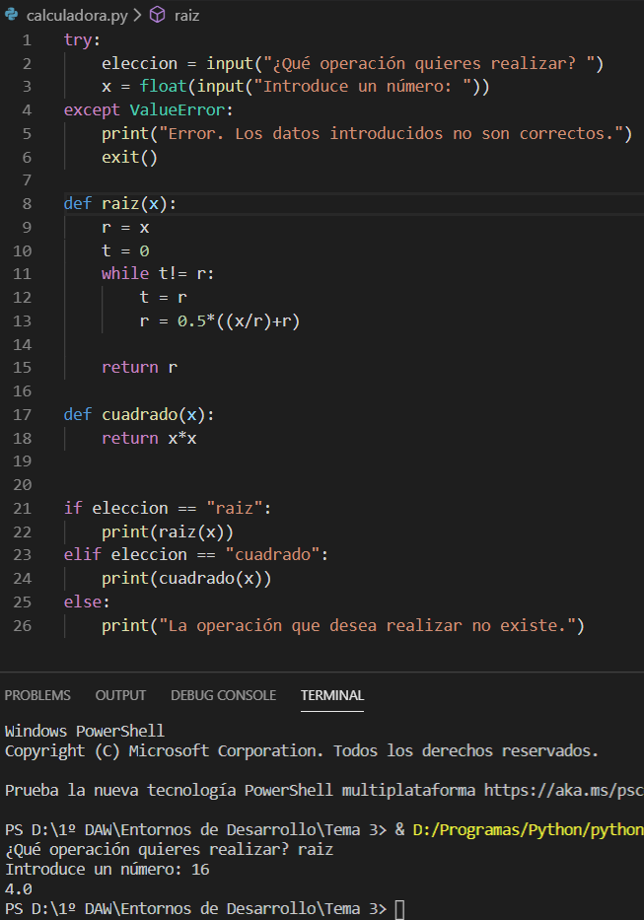

Para depurar se pueden poner puntos de ruptura. Se hace clickando en el número de la línea en la que queremos ponerlo. Para entrar a depuración hay que clickar *F5*. Una vez dentro del modo depuración, click a *F5* para saltar entre puntos de ruptura.

